作为一名前端，我们通常要做的就是让页面在各系统浏览器上良好显示。当然，还有性能问题。不过，今天要说的是样式的兼容问题。在IE/Mozilla/Webkit/Opera四分天下的今天，IE6-9/Mozilla（Gecko）系列/Chrome/Safari/Opera etc. 这些浏览器的兼容，无不让前端们头痛。而在这之中，最让人头痛的当数IE，特别是IE6。搞定了IE6，基本也就能称霸半个江山了。搞定了IE，也相当于占领了7、80%的领地。

1、IE6双倍边距bug
假如为一个div设置css：
view plainprint?
- float:left;

- margin-left:10px;

在IE7,Firefox等浏览器下能正确解释左边距10px。但是在IE6下会理解为左边距20px。也就是说，在与浮动同方向的空白边会加倍，解决方法是为这个div的css中添加：display:inline; 这样就可避免双倍边距bug。

2、像素问题及解决办法
当使用float浮动容器后，在IE6下会产生3px的空隙，因为是确切的3px，所以，用“暴力破解”吧，比如.left _margin-right:-3px;，还有一种方法是也设置float
例：样式：
view plainprint?
- .left{width:100px;height:100px;background:#096;float:left;}

- .right{width:200px;height:100px;background:#39F;}

HTML：
<div class="left">在ie6下的显示状态</div>
<div class="right">在ie6下的显示状态</div></p> <p><p>在ie6浏览状态下，我们看到。绿色div与蓝色div中间出现了一条空隙。这就是ie6下3像素bug问题。</p></body>
结果：
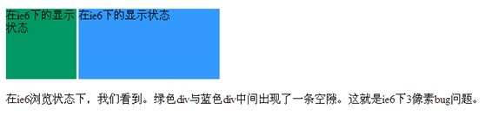

3、当子元素浮动且未知高度时，怎么使父容器适应子元素的高度？
这种情况可在父窗口加上 overflow:auto;_zoom:1;这两个样式属性，overflow:auto;是让父容器来自适应内部容器的高度，
_zoom:1;是为了兼容 IE6而使用的CSS HACK。

4、IE6中奇数宽高的BUG
IE6还有奇数宽高的bug，解决方案就是将外部相对定位的div宽度改成偶数。
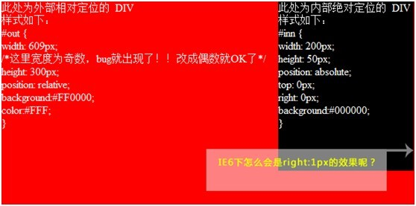

5、IE6下为什么图片下方有空隙产生
解决这个BUG的方法也有很多，可以是改变html的排版，或者定义img 为display:block
或者定义vertical-align属性值为vertical-align:top | bottom |middle |text-bottom
还可以设置父容器的字体大小为零，font-size:0


6、ie6下空标签高度问题
一个空div如果高度设置为0到19px，IE6下高度默认始终19PX。
例如：
.c{background-color:#f00;height:2px;/*给定任何小于20px的高度 */}
<div class="c"></div>
如果不让它默认为19PX。而是0PX的话

解决方法有3种：
1.) css里面加上overflow:hidden;
2.) div里面加上注释,
<div class="c"><!– –></div>
3.) css里面加上line-height:0;然后div里面加上#nbsp;,
<div class="c">&nbsp;</div>(#换成&)

